Temario
INFRAESTRUCTURA FINAl

El Lider Técnico informa que la infraestructura final que soporta el aplicativo Z es aproximadamente la que se muestra a continuación:

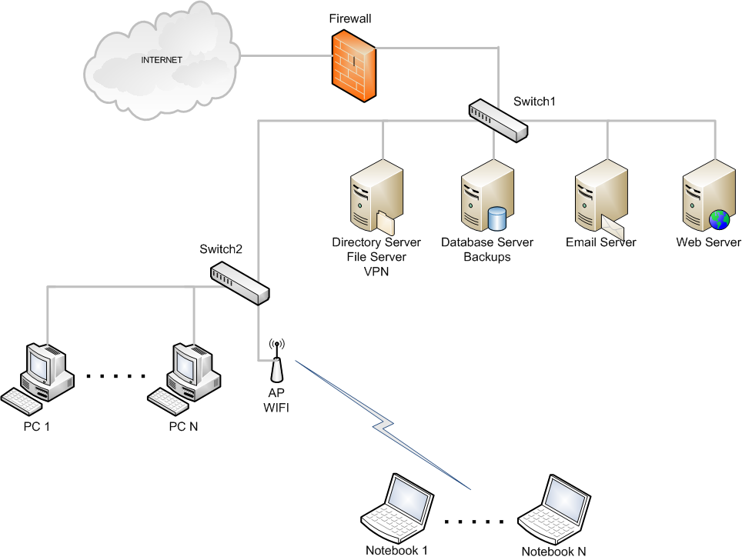

Se acuerda probar el aplicativo con 5 analistas utilizando expedientes reales y si no hay problemas se pasa a producción.

El equipo de desarrollo instalara el ambiente en el servidor de la compañía.
Dead Line: 10 de agosto

